四川中衡检测技术有限公司
报告书信息网上公示内容填报表
用人单位名称 | 北川羌族自治县天健建材有限公司
用人单位地址 | 北川羌族自治县永安镇向阳村1组 |  | 联系人 | 肖总
报告书名称 | 北川羌族自治县天健建材有限公司  职业病危害现状评价报告书 |  | 报告书编号 | ZHJC[职]现字[2025]0018号
项目组成员 | 杨皓、何东、林瑞英
现场调查人员 | 杨皓、何东 | 现场  调查时间 | 2025.8.20 | 用人单位陪同人员 | 肖总
现场调查照片 | 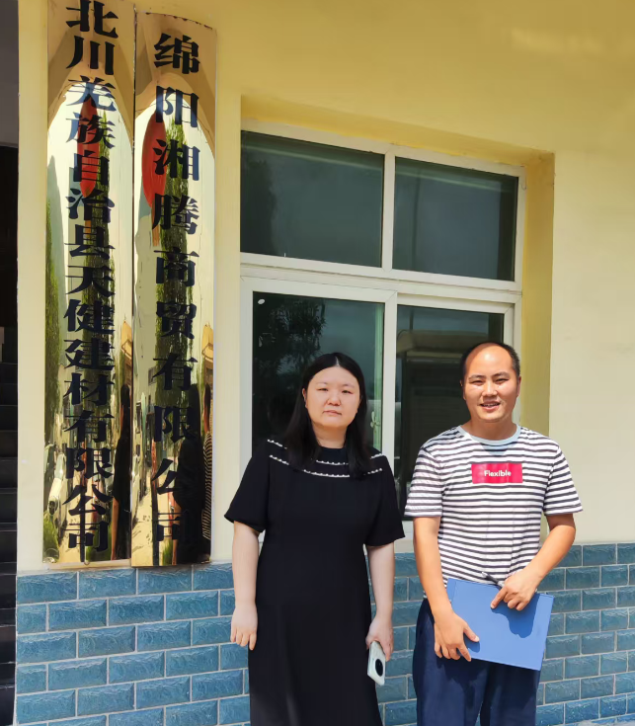
采样与测量人员 | 任勇、袁青林 | 采样与  测量时间 | 2025.09.18~  2025.09.20 | 用人单位陪同人员 | 肖总
采样与测量照片 | 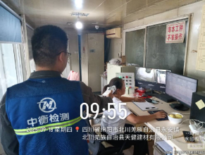
注：现场调查及采样与测量照片，合影照片含企业名称或标识的

